Крутышка
Печатное издание ДШР-21
Выпуск №6

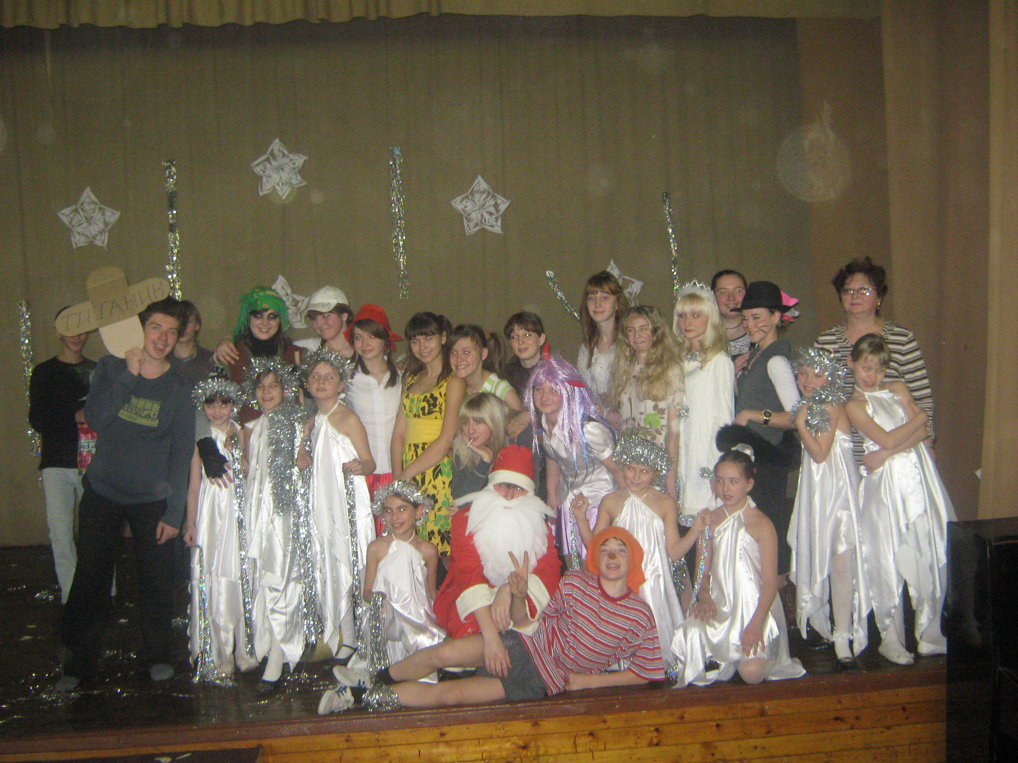
В Новый год со сказкой!
В конце II четверти, а точнее 25 декабря, предпрофиль «Юный организатор досуга» (9 «В» класс, руководитель Яхина Н.В.) организовал театрализованное представление для учащихся 1 и 3 классов «Новый год с литературными героями». Это загадочная история про то, как 2 девочки не поделили книгу со сказками в библиотеке. Она упала и все литературные герои разбежались. Девочки ходили по сказочному лесу и просили вернуться в сказки Красную Шапочку, Мальвину, Пеппи, Карлсона, Бабу Ягу, Буратино, Кота в сапогах, но злая Барабашка пыталась всячески помешать девочкам, вернуть героев на свои места. Но как и во всех других новогодних сказках, на помощь пришел Дедушка Мороз со Снегурочкой и вернул всех литературных героев в свои сказки, но не просто так, а с помощью ребят. По опросам сказка очень понравилась не только детям, но и учителям. Но больше всех она понравилась девятиклассникам-артистам, и, как знать, может кто-то из них выберет профессию, связанную с досуговой деятельностью.
городские Серафимовские чтения
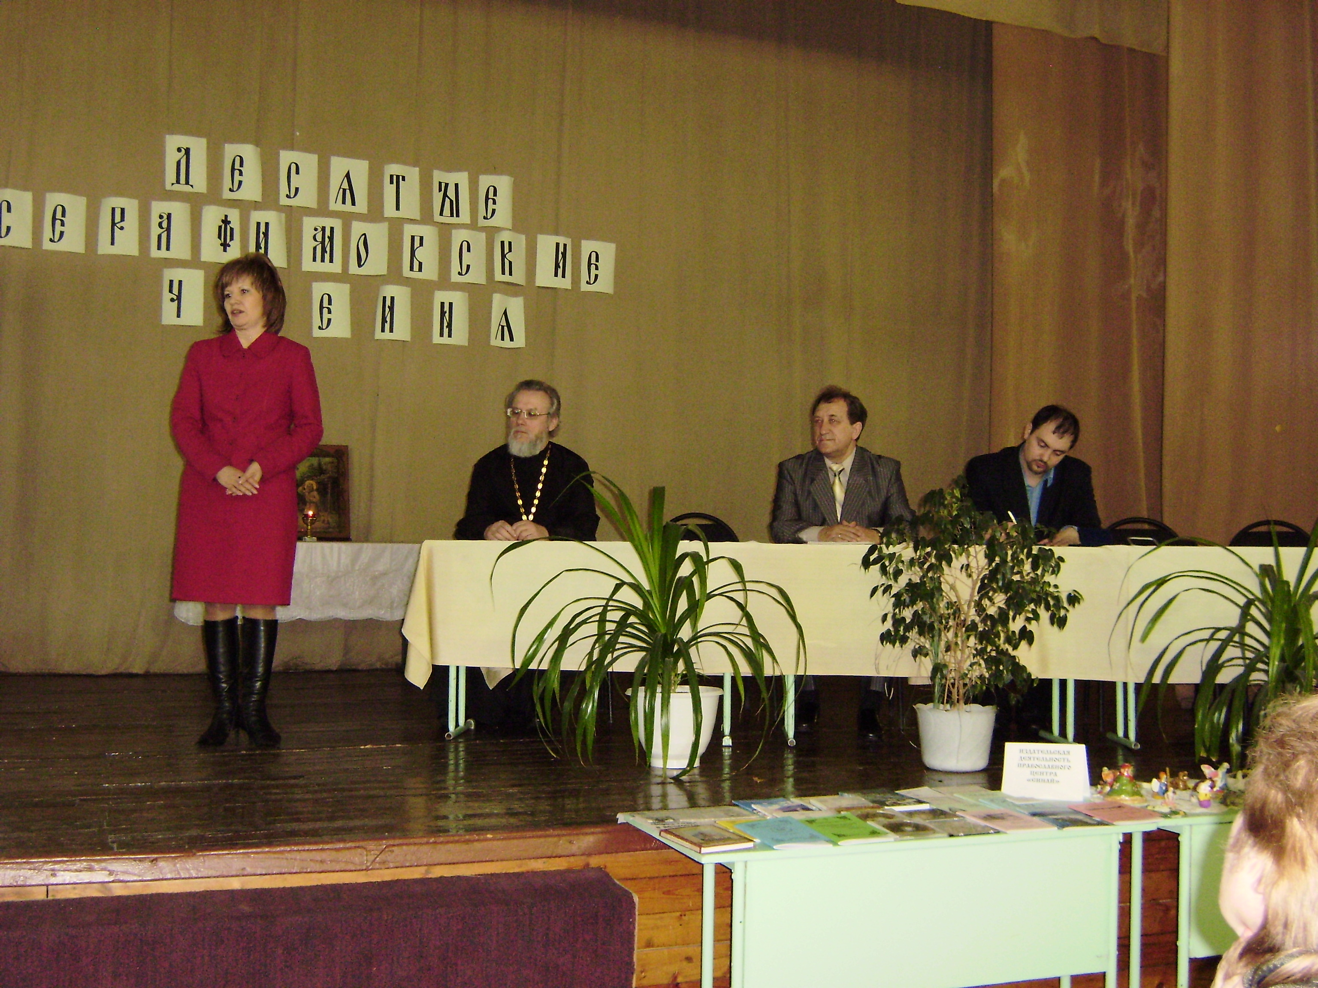
Еще одно, не менее важное событие, прошло в нашей школе 15 января – это 10 городские Серафимовские чтения. Впервые они проходили на базе нашей школы, которая стала с 2007 года экспериментальной площадкой по введению в учебный процесс курса ОПК. Учавствовали дети со всех ОУ города. Также присутствовали почетные гости: председатель Думы г.о Сидухина М.Г., настоятель Свято-Серафимовского храма отец Сергий Усков. От нашей школы выступали Жердева Таня, учащаяся 7А класа, которая стала победителем в секции «Выразительное чтение», Кудакова Катя и Бударина Арина, учащиеся 4В класса. Организатор мероприятия православный центр «Синай» дал возможность попробовать воду и сухарики, освященные в Дивеевской обители. Такими сухариками всегда встречал приходящих к нему людей преподобный Серафим Саровский. На чтениях было представлено много интересных докладов. Все участники чтений высказали мнение: «В следующем году таким чтения - быть».
Редактор: Апарина Наталья.

